Tugas 3 :
- Kerjakan dikertas A4 untuk mencari respon frekuensi tinggi dan rendah rangkaian berikut :
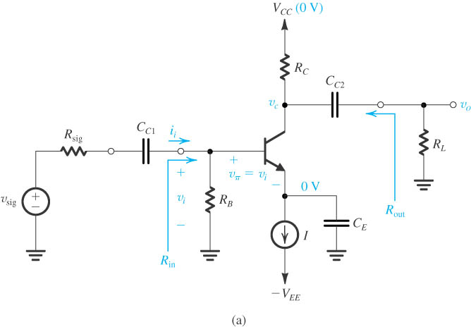

- Untuk NIM Ganjil : cari rangkaian Common Base (CB) – Common Drain (CD) dan lakukan simulasi respon frekuensinya dengan melakukan capture hasil simulasi pada frekuensi tinggi dan frekuensi rendah menggunakan LTSPice XVII (setiap soal dikumpulkan *.asc dan kumpulkan ke email : mohamadramdhani73@gmail.com dalam bentuk NIM.rar)

- Untuk NIM Genap : cari rangkaian Common Collector (CC) – Common Gate (CG) dan lakukan simulasi respon frekuensinya dengan melakukan capture hasil simulasi pada frekuensi tinggi dan frekuensi rendah menggunakan LTSPice XVII (setiap soal dikumpulkan *.asc dan kumpulkan ke email : mohamadramdhani73@gmail.com dalam bentuk NIM.rar)

Semua soal dikumpulkan hari Rabu 28 Sepetember 2016

